**2021г.**

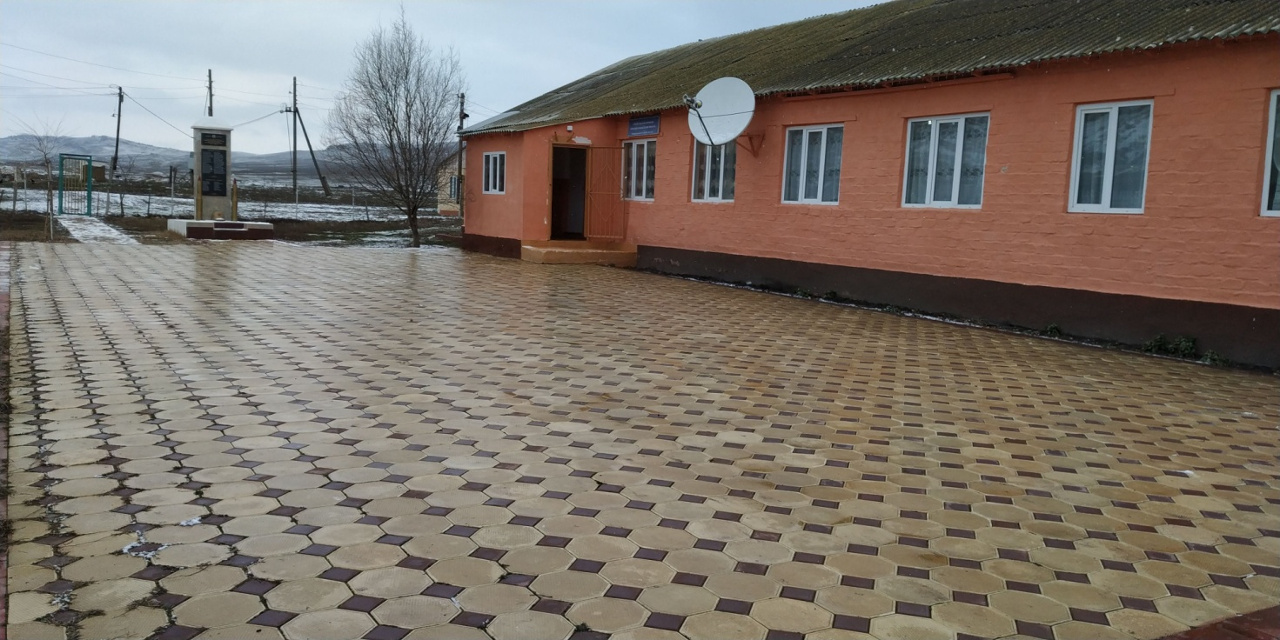

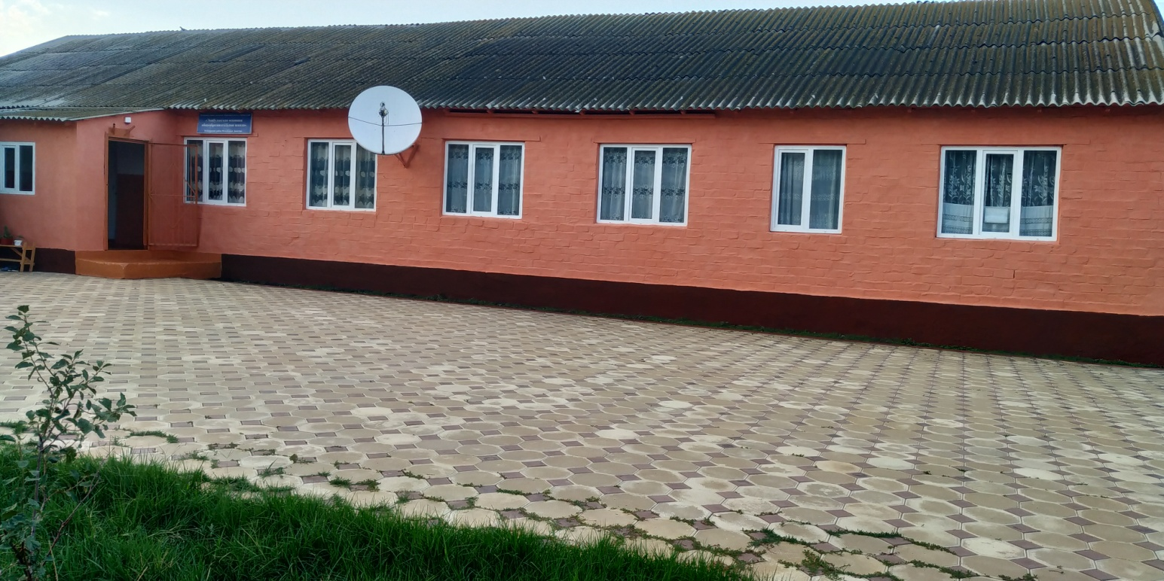

**Предметная неделя по окружающему миру для учащихся начальной школы**

Важным условием развития детской любознательности, потребности самостоятельного познания окружающего мира, познавательной активности и инициативности является создание развивающей образовательной среды. Одной из форм развития познавательной активности учащихся является проведение предметных недель.

С 25 по 28 января для учащихся начальной школы проходила предметная неделя по окружающему миру **под девизом**: **«Посмотри, как хорош, мир, в котором ты живёшь».**

**Цели проведения:**

* Развивать у учащихся интерес к урокам “Окружающего мира”; повысить образовательный уровень; осуществлять экологическое воспитания.
* Формировать способность восприятия учащимися целостной картины мира, бережного отношения к природе.
* Создать условия для развития и реализации познавательных и творческих способностей учащихся к изучению природы.
* Создать условия для формирования здорового образа жизни.
* Развивать умение работать самостоятельно, представлять результат индивидуальной деятельности.
* Повысить образовательный уровень; осуществлять экологическое воспитания.

**Задачи предметной недели:**

* Совершенствование педагогов через подготовку, организацию и проведение открытых уроков и внеклассных мероприятий.
* Вовлечение обучающихся в самостоятельную творческую деятельность, повышение их интереса к изучаемым учебным дисциплинам.
* Выявление обучающихся, которые обладают творческими способностями, стремятся к углубленному изучению определенной учебной дисциплины или образовательной области.

.

**Природа — это самая лучшая из книг,**

**написанная на особом языке.**

**Этот язык надо изучать.**

**Н. Г. Гарин-Михайловский**

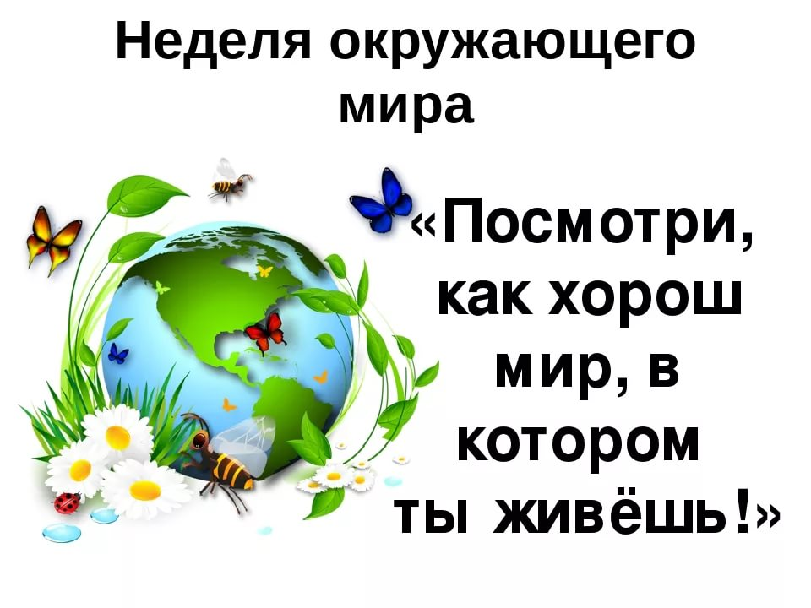

**ПЛАН ПРОВЕДЕНИЯ ПРЕДМЕТНОЙ НЕДЕЛИ В НАЧАЛЬНЫХ КЛАССАХ**

|  |  |  |  |
| --- | --- | --- | --- |
| **Дата** | **Наименование мероприятия** | **Участники** | **Ответственный** |
| 25.01.2021г | **Открытие предметной недели.** **Конкурс рисунков «Береги нашу планету».** | 1-4 кл. | Кл. рук.: 1-4 кл. |
| 26.01.2021г | Интеллектуальная игра – викторина  «В царстве растений» | 1-4 кл. | Кл. рук.: 1-4 кл. |
| 27.01.2021г | **1. Олимпиада «Знатоки природы»**  **в 1-4 классах.**  2. Конкурс загадок, ребусов, пословиц о природе. | 1-4 кл. | Кл. рук.: 1-4 кл. |
| 28.01.2021г | Викторина «Эти забавные животные»  **Закрытие предметной недели начальных классов.**  Подведение итогов предметной недели | 1-4 кл. | Кл. рук.: 1-4 кл. |
|  |  |

**1 день. 25 января 2021 года Открытие предметной недели.** **Конкурс рисунков**

**«Береги нашу планету».**

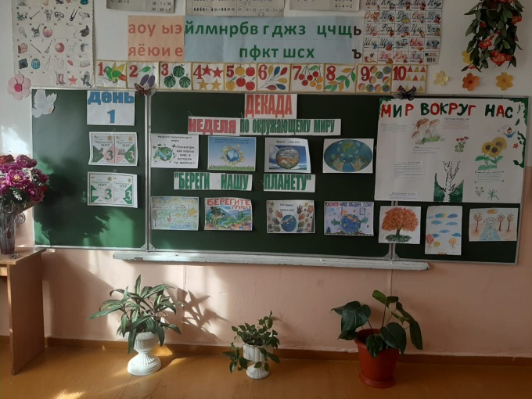 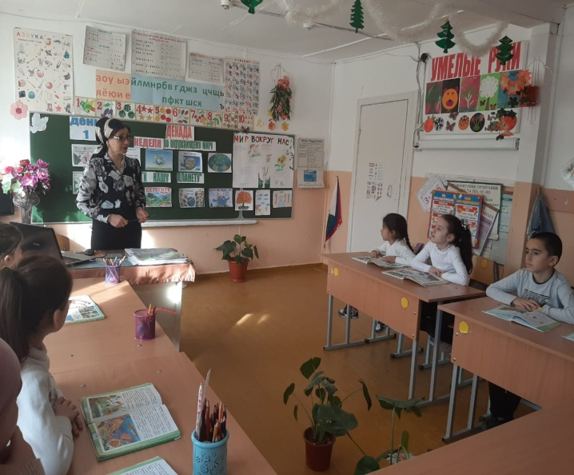

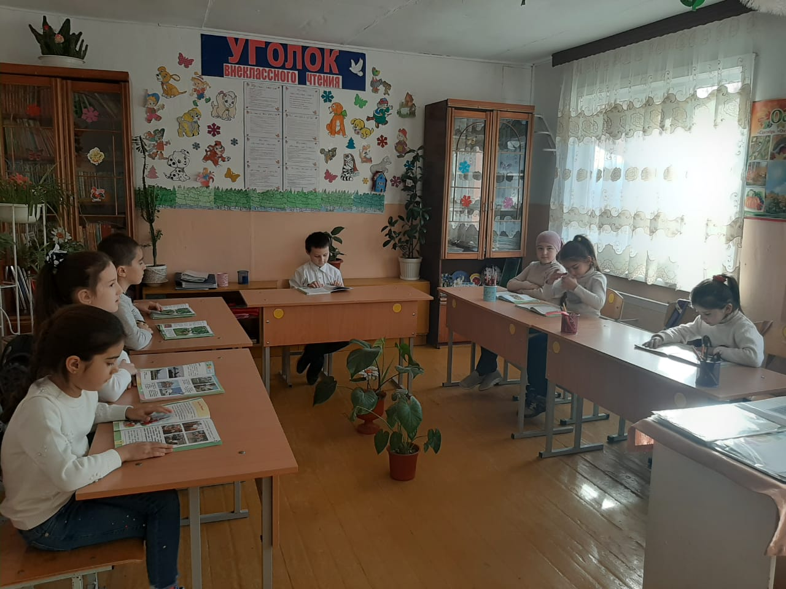

**2 день. 26.01.2021г. Интеллектуальная игра – викторина «В царстве растений»**

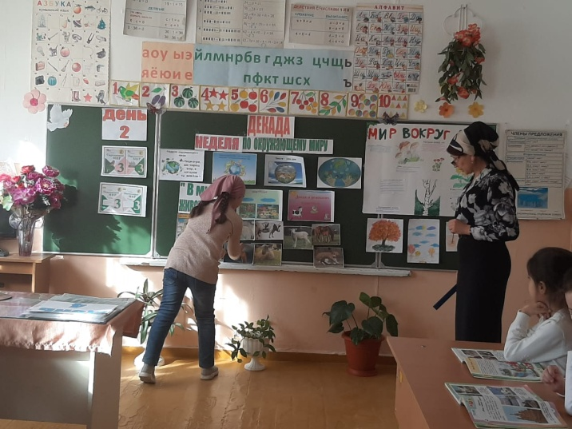 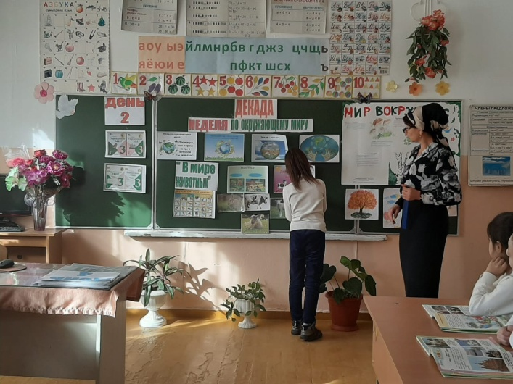

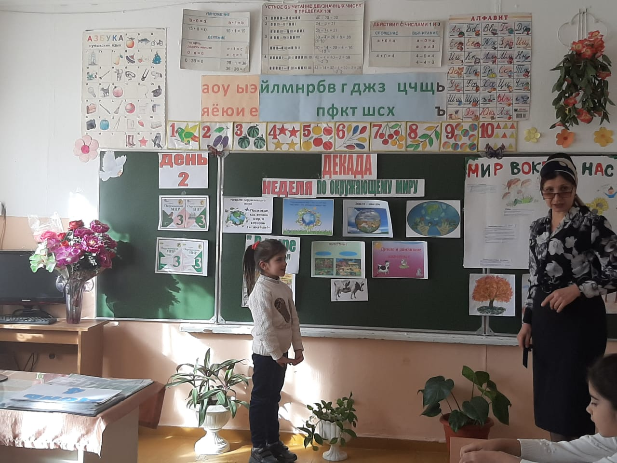

**3 день. 27.01.2021г**. **1. Олимпиада «Знатоки природы» в 1-4 классах.**

**2. Конкурс загадок, ребусов, пословиц о природе.**

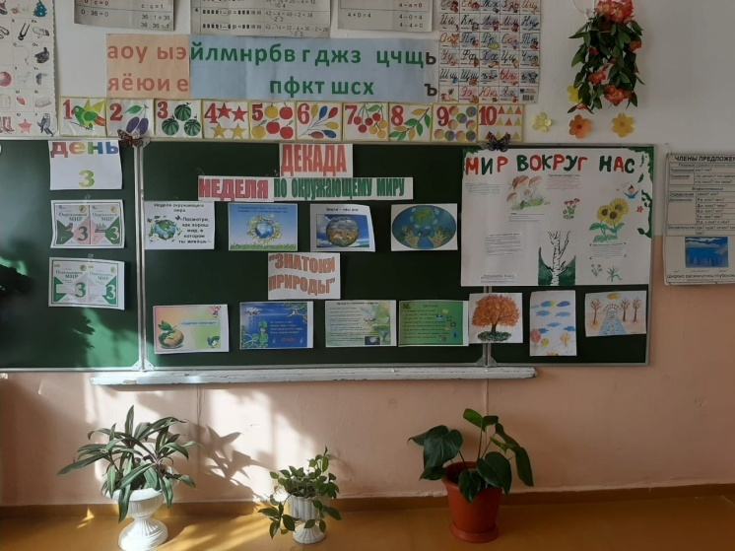 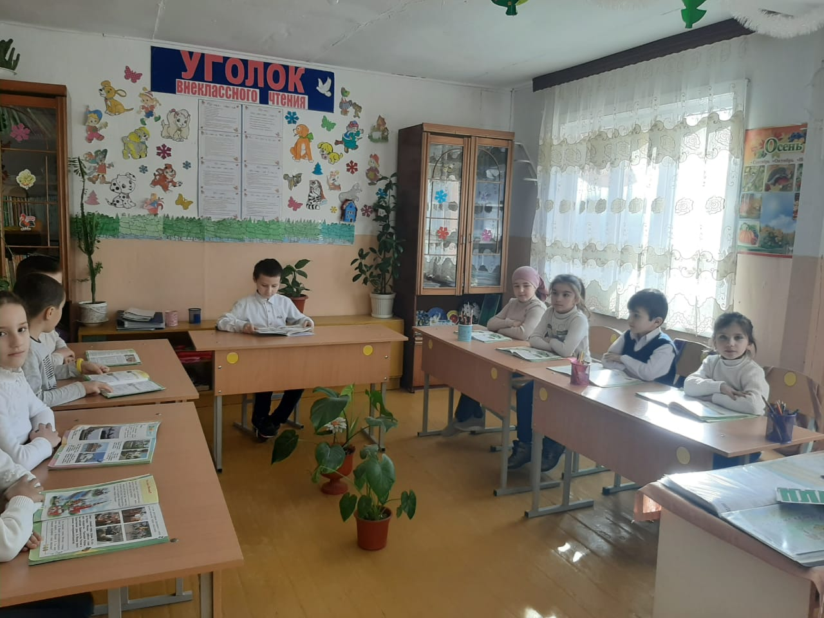

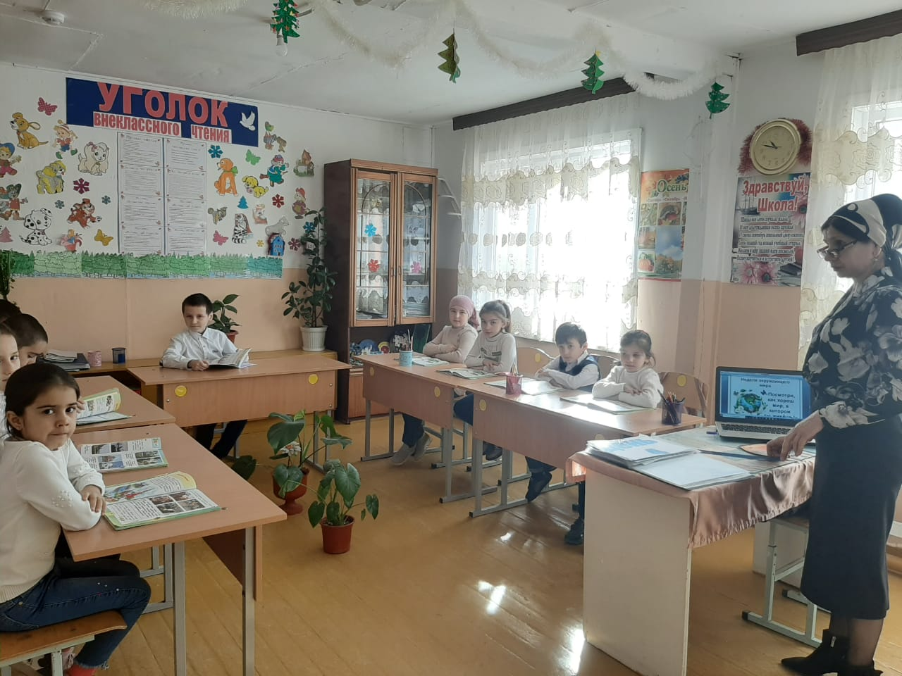

**4 день. 28.01.2021г. Викторина «Эти забавные животные»**

**Закрытие предметной недели начальных классов.**

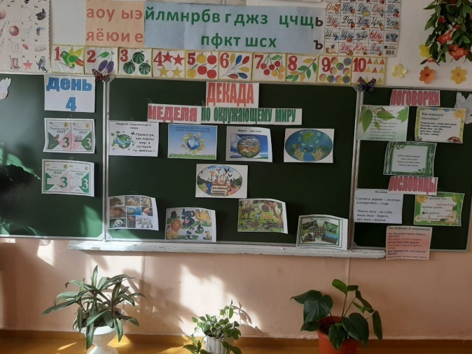 **Подведение итогов предметной недели**